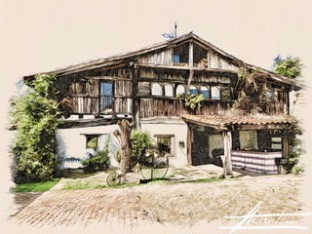

***DEGUSTACION BASERRI***

*Ajoblanco de manzana con Salmon marinado*

*Timbal de txangurro a la donostiarra y brandada de bacalao gratinado, con coral de marisco*

*Crema de ave con foie a la plancha, con picatostes de pan hojaldrado y crujiente de jamón*

*Txipirones en su tinta sobre crema de calabaza y con sus patas crujientes*

*Pierna de cordero a baja temperatura con su jugo sobre cremoso de patata y pure de zanahoria*

*Lingote cremoso de mango-maracuyá con brownie, cobertura Ferrero Rocher y sorbete de frambuesa*

65,00 € IVA INCLUIDO

(Este menú se servirá a mesa completa, bebida no incluida)

Con maridaje +15,00€ IVA incluido

***DEGUSTACION BASERRI TRADICIONAL***

*Anchoas de cantábrico en salazón con pimiento rojo asado y aceite de oliva*

*Tortilla de bacalao con pimiento verde*

*Croquetas dos sabores (txipiron y jamón)*

*Txuleton a la brasa con pimiento rojo asado y patata fritas (900gr-+cada 2 personas)*

*O*

*Merluza en salsa verde*

*Goxua con helado de vainilla*

55,00 € IVA INCLUIDO

(Este menú se servirá a mesa completa, bebida no incluida)

Con maridaje +15,00€ IVA incluido

***35 aniversario***

***Urteurrena 1988-2023***